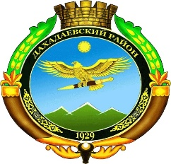

**РЕСПУБЛИКА ДАГЕСТАН**

**МКУ «УПРАВЛЕНИЕ ОБРАЗОВАНИЯ» МО «ДАХАДАЕВСКИЙ РАЙОН»**

368570, Республика Дагестан, Дахадаевский район, с. Уркарах, тел.:(87254) 2-13-74. E-mail: [dachmedia@mail.ru](mailto:dachmedia@mail.ru)

02.12.2022 г. №_______

|  |  |
| --- | --- |
|  | **Руководителям общеобразовательных организаций** |

МКУ «Управление образования» МО «Дахадаевский район» сообщает, что в соответствии с Постановлением Правительства РФ от 20 октября 2021 г. №1802 «Об утверждении Правил размещения на официальном сайте образовательной организации в информационно-телекоммуникационной сети «Интернет» и обновления информации об образовательной организации, а также о признании утратившими силу некоторых актов и отдельных положений некоторых актов Правительства РФ» (далее- Постановление), предусматривается обязательное размещение на сайтах образовательной организации информации о школьном питании (примерного и ежедневного меню с указанием калорийности и сбалансированности рационов).

Министерством образования и науки РД проеден мониторинг сайтов, который показал, что только 5 % общеобразовательных организаций Республики Дагестан размещают на своих сайтах ежедневное меню.

В связи с изложенным сообщаем о необходимости в срок до 5 декабря размещения информации о ежедневном меню и требуемой документации на официальных сайтах.

**И.о. начальника А. Керимов**

Исп.: Гасайниева А. Ш.

Тел.: 8-928-046-6646